附件2：

正版软件检查工具客户端使用指南

1. 右键“正版软件检查工具客户端.zip”压缩包，选择“解压到‘正版软件检查工具客户端’”。

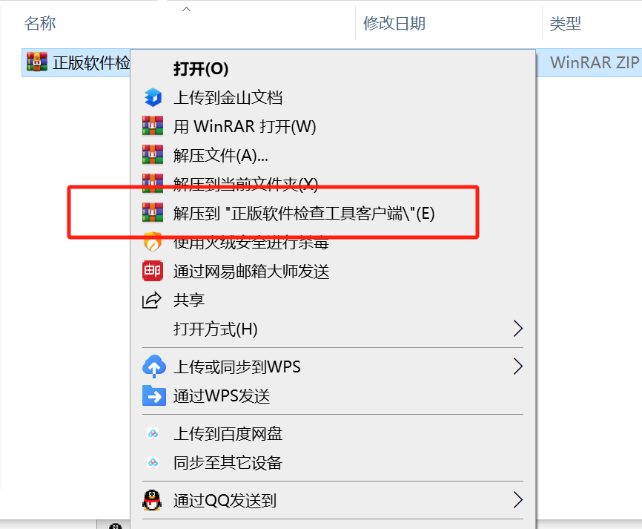

1. 双击进入“正版软件检查工具客户端”文件夹，双击“正版软件检查工具客户端V2.2.exe”，点击“安装”按钮，按照提示即可完成安装。



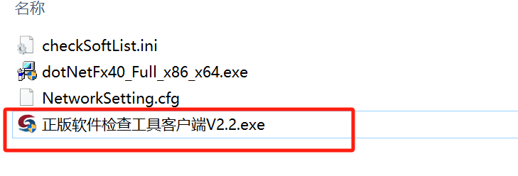

3.请长期保留该客户端（该客户端运行时占用计算机资源极少，无需退出或卸载）。